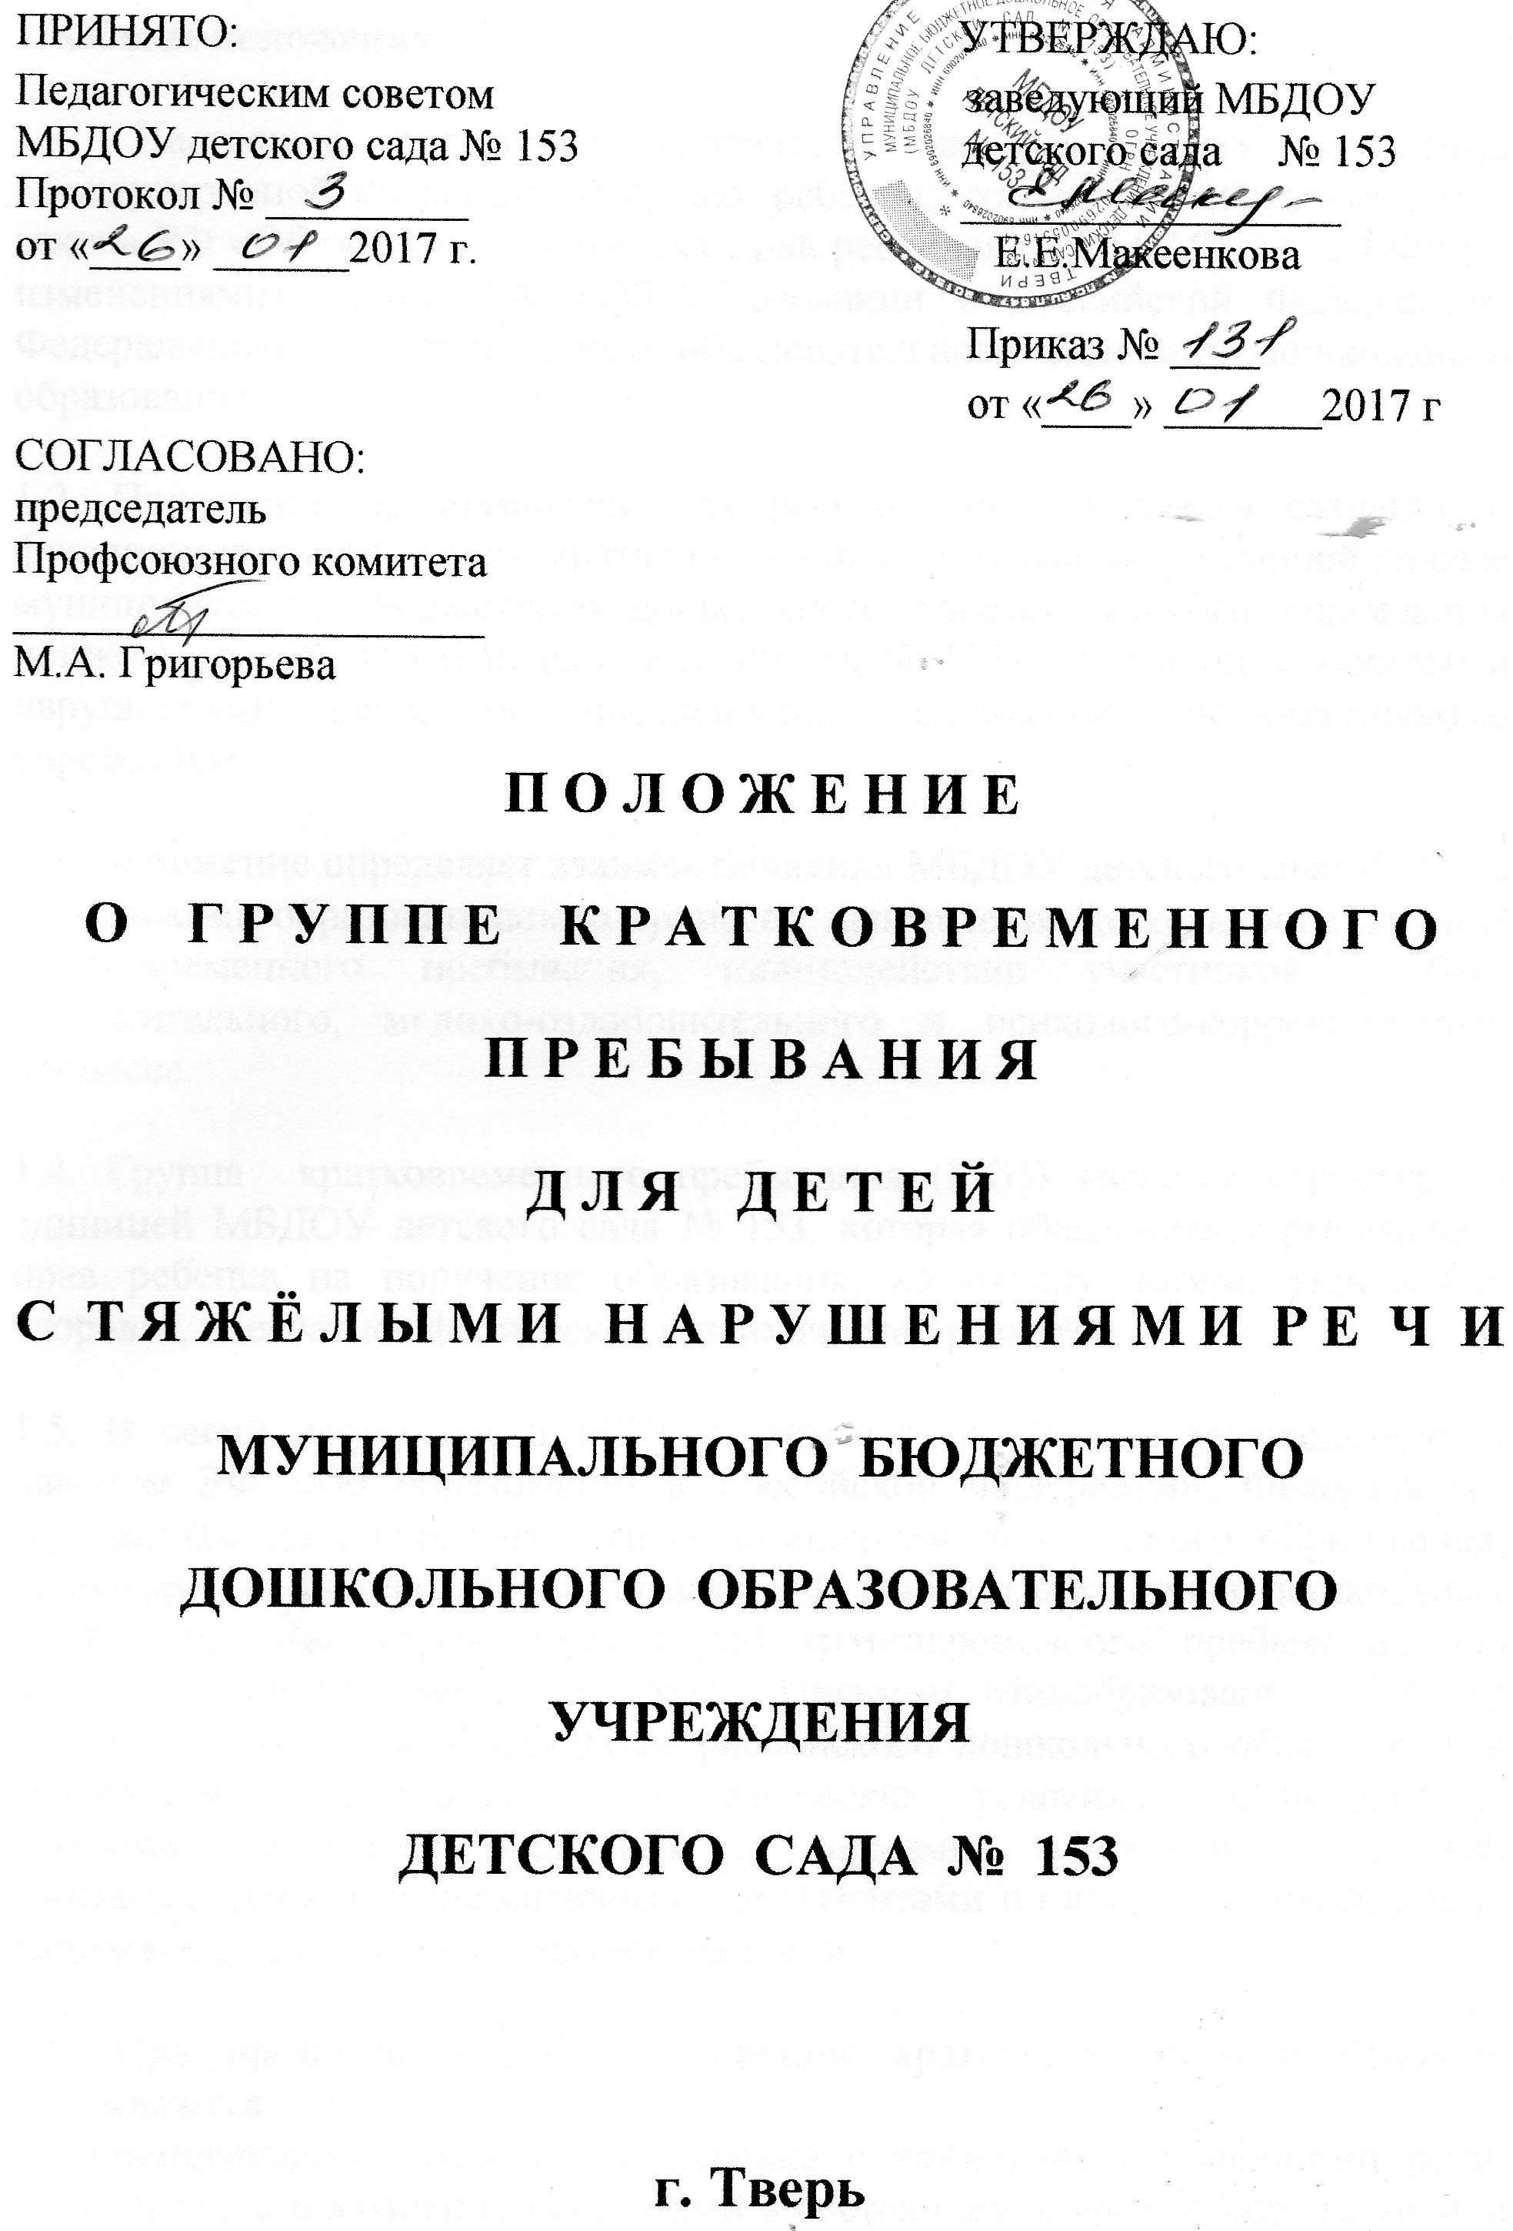

1. Общие положения

1.1. Настоящее положение направлено на реализацию положений Международной конвенции о правах ребенка, статьи 43 Конституции РФ, закона РФ «Об основных гарантиях прав ребенка» от 24.07.98 № 124-ФЗ ( с изменениями), закона РФ «Об образовании в Российской Федерации», Федерального государственного образовательного стандарта дошкольного образования.

1.2. Положение предназначено для регулирования процесса создания и функционирования группы кратковременного пребывания, созданной на базе муниципального бюджетного дошкольного образовательного учреждения детского сада № 153 (МБДОУ детский сад № 153) для детей с тяжёлыми нарушениями речи, не посещающих дошкольные образовательные учреждения.

1.3. Положение определяет взаимоотношения МБДОУ детского сада № 153 с участниками образовательного процесса, направления деятельности группы кратковременного пребывания, взаимодействие участников учебно-воспитательного, медико-оздоровительного и психолого-коррекционного процесса.

1.4. Группа кратковременного пребывания (ГКП) является структурной единицей МБДОУ детского сада № 153, которая обеспечивает реализацию прав ребенка на получение образования, на охрану жизни, укрепление здоровья, адекватное физическое и психическое развитие.

1.5. В своей деятельности МБДОУ детский сад № 153 руководствуется Законом РФ «Об образовании в Российской Федерации», Федеральным государственным образовательным стандартом дошкольного образования, Приказом Министерства образования РФ «Об организации в дошкольных образовательных учреждениях групп кратковременного пребывания для детей с отклонениями в развитии», Письмом Минобразования РФ «О Программе развития новых форм российского дошкольного образования в современных социально – экономических условиях», Санитарно – эпидемиологическими правилами и нормами, Уставом и другими законодательными и нормативными документами по вопросам образования, социальной защиты прав и интересов детей.

1.6. При организации работы Группы кратковременного пребывания учитываются:
- индивидуальные потребности ребёнка с тяжёлыми нарушениями речи, связанные с его жизненной ситуацией и состоянием здоровья, определяющие особые условия получения им образования
- возможности освоения адаптированной основной общеобразовательной программы

1.7. Основные цели работы Группы кратковременного пребывания:
- повышение социального статуса детей с ОВЗ
- обеспечение равенства возможностей для каждого ребёнка в получении качественного дошкольного образования

1.8. Задачи ГКП:
- охрана и укрепление физического и психического здоровья детей с тяжёлыми нарушениями речи, в том числе эмоционального благополучия
- обеспечение равных возможностей для полноценного развития каждого ребёнка
- создание благоприятных условий развития детей в соответствии с их возрастными и индивидуальными особенностями
- формирование общей культуры личности детей с ОВЗ. В том числе ценностей здорового образа жизни
- обеспечение вариативности и разнообразия программы и организационных форм образования с учётом образовательных потребностей, способностей и состояния здоровья детей с ОВЗ
- формирование социокультурной среды, соответствующей возрастным, индивидуальным, психологическим и физиологическим особенностям детей с ОВЗ
- обеспечение преемственности дошкольного и начального общего образования;
- обеспечение психолого – педагогической поддержки семьям и повышение компетентности родителей (законных представителей) в вопросах развития и образования, охраны и укрепления здоровья детей с ОВЗ.

2. Организация группы кратковременного пребывания

2.1. Группа кратковременного пребывания открывается приказом Управления образования администрации города Твери на базе МБДОУ детского сада № 153 при наличии необходимых санитарно-гигиенических, противоэпидемических условий, соблюдении правил пожарной безопасности, кадрового обеспечения, а также психолого-педагогических требований к устройству образовательных учреждений различного вида, определяемых нормативно-правовыми актами Министерства образования РФ.

2.2. Организация работы Группа кратковременного пребывания определяется приказом заведующего МБДОУ детского сада № 153 с указанием профиля и режима работы.

2.3. Группа кратковременного пребывания функционирует в дневное время и предполагает проведение до 5 часов образовательной деятельности для каждого ребёнка специалистами учреждения. При наличии тяжёлой патологии у детей допускается сокращение времени пребывания до 2 – 3 часов.

2.4. Группа кратковременного пребывания осуществляет свою работу на бесплатной основе, без организации питания и сна.

2.5. Медицинское обслуживание детей осуществляется штатным медицинским персоналом ГБУЗ «ГДБ № 3», который наряду с администрацией МБДОУ детского сада № 153 несет ответственность за жизнь и здоровье воспитанников Группы кратковременного пребывания.

3. Комплектование группы кратковременного пребывания

3.1. Порядок комплектования Группы кратковременного пребывания определяется в соответствии с письмом Министерства образования РФ «Об организации в дошкольных образовательных учреждениях групп кратковременного пребывания для детей с отклонениями в развитии» № 129/23-16 от 29.06.99, требованиями СанПиН и иными нормативными актами.

3.2. При зачислении ребенка в Группу кратковременного пребывания заведующий МБДОУ детским садом № 153 руководствуется интересами семьи, воспитывающей ребенка дошкольного возраста.
Отношения между образовательным учреждением и родителями (законными представителями) регулируются совместным договором.

3.3. В Группу кратковременного пребывания зачисляются дети до 7 лет (в случае необходимости и при наличии условий) с тяжёлыми нарушениями речи на основании заключения ПМПК и личного заявления родителей (законных представителей).

3.4. Приём детей в Группу кратковременного пребывания МБДОУ детского сада № 153 осуществляется по личному заявлению родителя (законного представителя) при предъявлении:
- оригинала документа, удостоверяющего личность родителя (законного представителя), либо оригинала документа, удостоверяющего личность иностранного гражданина и лица без гражданства в Российской Федерации в соответствии с федеральным законодательством;
- оригинала свидетельства о рождении ребёнка или документа, подтверждающего родство заявителя (или законность представления прав ребёнка);
- свидетельства о регистрации ребёнка по месту жительства или по месту пребывания на закреплённой территории или документа, содержащего сведения о регистрации ребёнка по месту жительства или по месту пребывания (предъявляется по собственной инициативе заявителя);
- медицинского заключения;
- заключения психолого – медико – педагогической комиссии.

4. Управление и руководство группой кратковременного пребывания

4.1. Руководство деятельностью Группы кратковременного пребывания осуществляет администрация МБДОУ детского сада № 153.

4.2. Управление и руководство Группой кратковременного пребывания осуществляется в соответствии с Уставом МЮБДОУ детского сада № 153, данным Положением и не должно противоречить нормативно-правовым актам, действующим в области дошкольного образования.

4.3. Штатное расписание составляется руководителем образовательного учреждения и утверждается Учредителем.

4.4. Руководитель образовательного учреждения определяет функциональные обязанности каждого работника Группы кратковременного пребывания.

5. Образовательный процесс

5.1. Содержание образования в Группе кратковременного пребывания определяется адаптированной основной общеобразовательной программой МБДОУ детского сада № 153.

5.2. Организация образовательного процесса в Группе кратковременного пребывания регламентируется индивидуальным образовательным маршрутом, учебным планом и расписанием непосредственно образовательной деятельности, утверждённых руководителем образовательного учреждения.

5.4. Продолжительность непосредственно образовательной деятельности и режим работы в Группе кратковременного пребывания организуется с учетом требований к группам кратковременного пребывания, определённым санитарно-эпидемиологическими правилами и нормативами СанПиН.

5.5. При организации работы с детьми используются формы работы:
- индивидуальные;
- подгрупповые;
- фронтальные.

6. Права и обязанности участников воспитательно - образовательного и коррекционного процесса

6.1. Участниками образовательного процесса Группы кратковременного пребывания являются воспитанники, родители (их законные представители), педагогические работники.

6.2. Права, социальные гарантии и обязанности каждого работника Группы кратковременного пребывания определяются законодательством Российской Федерации, Уставом МБДОУ детского сада № 153, трудовым договором, определяющим функциональные обязанности и квалификационные характеристики.

6.3. Права и обязанности родителей (их законных представителей) определяются Уставом образовательного учреждения.

ПРИНЯТО: УТВЕРЖДАЮ:
заведующий МБДОУ Педагогическим советом детского сада № 153
МБДОУ детского сада № 153 _________________
Протокол № ________ Е.Е.Макеенкова
от «____» ______2016 г. Приказ № ____
от «____» _______2016 г

П Р О Г Р А М М А

работы группы
кратковременного
пребывания
для детей
с тяжёлыми нарушениями речи

г. Тверь

